2012年春季高二年生物期中考试卷
- 单项选择题：（每题1.5分，共60分）
1.下列关于cDNA文库和基因组文库的说法中，不正确的是
A．cDNA文库中只含有某种生物的部分基因，基因组文库中含有某种生物的全部基因
B．如果某种生物的cDNA文库中的某个基因与该生物的基因组文库中的某个基因控制的性状相同，则这两个基因的结构也完全相同
C．cDNA文库中的基因都没有启动子
D．一种生物的cDNA文库可以有许多种，但基因组文库只有一种
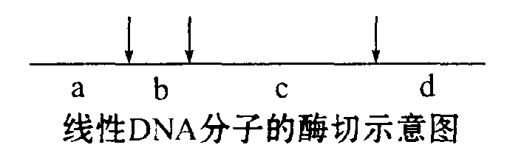
2.已知某种限制性核酸内切酶在一线性DNA分子上有3个酶切位点，如图中箭头所指。如果该线性DNA分子在3个酶切位点上都被该酶切断，则会产生a、b、c、d四种不同长度的DNA片段。现有多个上述线性DNA分子，若在每个DNA分子上至少有1个酶切位点被该酶切断，则从理论上讲，经该酶切割后，这些线性DNA分子最多能产生长度不同的DNA片段种类数是
A．3 B．4 C．9 D．12
3.下列关于目的基因导入微生物细胞的叙述中，不正确的是
A．常用原核生物作为受体细胞，因为原核生物繁殖快，且多为单细胞、遗传物质相对较少
B．受体细胞所处的一种能吸收周围环境中DNA分子的生理状态称为感受态
C．感受态细胞吸收DNA分子需要适宜的温度和酸碱度
D．感受态细胞吸收重组DNA分子的液体只要调节为适宜的pH即可，没必要用缓冲液
4.运用现代生物技术，将苏云金芽孢杆菌的抗虫基因整合到棉花细胞中，为检测实验是否成功，最方便的方法是检测棉花植株是否有
A．抗虫基因 B．抗虫基因产物 C．新的细胞核 D．相应性状
5.人们常选用的细菌质粒分子往往带有一个抗菌素抗性基因，该抗性基因的主要作用是
A．提高受体细胞在自然环境中的耐药性 B．有利于对目的基因是否导入进行检测
C．增加质粒分子的分子量 D．便于与外源基因连接
6.基因工程是在DNA分子水平上进行设计施工的，在基因操作的基本步骤中，不进行碱基互补配对的步骤是
A．人工合成基因 B．目的基因与运载体结合
C．将目的基因导入受体细胞 D．目的基因的检测和表达
7.下列有关基因工程中限制酶的描述，错误的是
A．一种限制酶只能识别一种特定的脱氧核苷酸序列 B．限制酶的活性受温度的影响
C．限制酶能识别和切割RNA D．限制酶可从原核生物中提取
8.下列关于限制酶和DNA连接酶的理解正确的是
A．其化学本质都是蛋白质 B．DNA连接酶可以恢复DNA分子中的氢键
C．它们不能被反复使用 D．在基因工程操作中可以用DNA聚合酶代替DNA连接酶
9.诊断苯丙酮尿症所用的探针是
A．³²P半乳糖甘转移酶基因 B．荧光标记的苯丙氨酸羧化酶
C. 荧光标记的β—珠蛋白基因 D．³H苯丙氨酸羧化酶基因
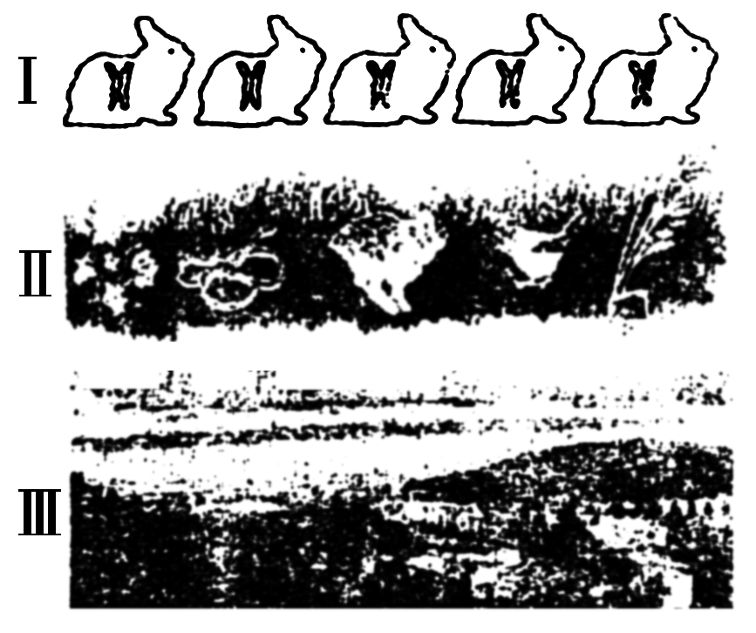
10.下列与基因诊断有关的一组物质是
A．蛋白质、核酸 Ｂ．放射性同位素、蛋白质
C．荧光分子、核酸 D．放射性同位素、糖类
11.右图表示生物多样性的三个不同层次，下列叙述正确的是
A．图Ⅲ反映出河流、森林和城市生态系统具有相同的小气候特点
B．图Ⅱ反映出生殖隔离的生物可在同一个环境中相对稳定地共存
C．图Ⅰ说明基因重组导致多种等位基因的产生，从而形成遗传多样性
D．图Ⅰ、Ⅱ、Ⅲ分别表示遗传(基因)多样性、种群多样性和生态系统多样性
12.如图所示的四条DNA分子中，彼此间具有相同黏性末端的一组是
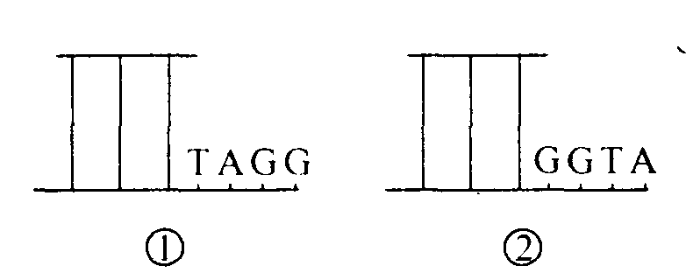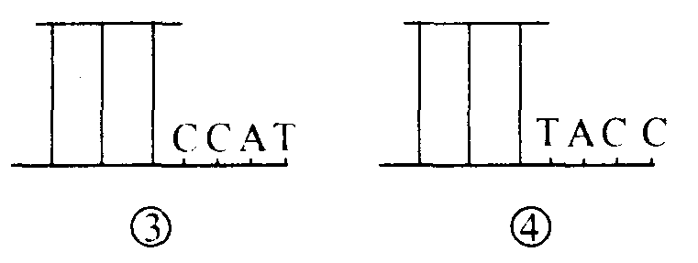
A．①② Ｂ．②③ C．③④ D．②④
13.下列有关基因治疗的叙述中正确的是
A．把正常基因导入病人体内，使该基因的表达产物发挥功能，从而达到治疗疾病的目的
B．对有缺陷的细胞进行修复，从而使其恢复正常，达到治疗疾病的目的
C．运用人工诱变的方法，使有基因缺陷的细胞发生基因突变，恢复正常
D．运用基因工程技术，把有缺陷的基因切除，达到治疗疾病的目的
14.有关“超级小鼠”的培育，下列叙述不正确的是
A．该“超级小鼠”是采用显微注射技术获得成功的
B．将目的基因导人动物细胞的方法中采用最多、也是最有效的方法就是显微注射技术
C．将目的基因导人小鼠细胞前要将含有该目的基因的载体提纯
D．培育该“超级小鼠”所用的受体细胞可以是小鼠的受精卵，也可以是小鼠的体细胞
15.对自然界中不存在的蛋白质进行合成，首先应设计
A．基因结构 B．mRNA结构 C．氨基酸序列 D．蛋白质结构
16.保护生物多样性是实现人类社会可持续发展的基础。下列对生物多样性的理解正确的是
Ａ．生物多样性的丰富程度与自然选择无关 Ｂ．群落演替过程中的生物多样性逐渐降低
Ｃ．物种多样性比较高的生态系统相对稳定 Ｄ．遗传多样性较低的种群适应环境能力强
17.下列关于江苏省境内发生的几个生态事件的叙述，错误的是
A．互花米草原产美洲，引入到江苏沿海等地种植后迅速扩散并改变了滩涂生物多样性，属于生物入侵
B．克氏原螯虾（小龙虾）原产美洲，经由日本引入南京地区后迅速扩散，对农田有一定危害，但成为餐桌上的美味，不属于生物入侵
C．麋鹿原产我国，在国内已绝迹，从欧洲引入并在大丰境内建立自然保护区实行迁地保护
D．丹顶鹤在我国东北等地繁殖，迁徙到江苏沿海滩涂越冬，在盐城建立自然保护区实行就地保护
18.下列叙述中，不属于种群空间特征描述的是
A.斑马在草原上成群活动 B.每毫升河水中有9个大肠杆菌
C.稗草在稻田中随机分布 D.木棉树在路旁每隔5米种植
19.下表为三个稳定草原生态系统中植物调查的统计数据。
草原类型 | 草甸草原 | 典型草原 | 荒漠草原
植物总种数 | 160 | 100 | 80
平均种数（种树/平米） | 20 | 18 | 10
平均产量（千克干重/公顷） | 2000 | 900 | 200
旱生植物的种数比例（%） | 25.0 | 49.1 | 78.0
据表可以确认的是
A、在植物丰富的区域采用样方法获得数据 B、典型草原中各种群密度均大于荒漠草原
C、流经草甸草原的总能量大于典型草原 D、表中荒漠草原旱生植物的丰富度最高
20. 关于生态系统的叙述，错误的是
A.草原生态系统比农田生态系统的群落结构复杂
B.环境条件分布不均匀是形成群落水平结构的原因之一
C.我国南方热带雨林中分解者的代谢活动比北方森林中的弱
D.植物可通过呼吸作用和光合作用参与生态系统的碳循环
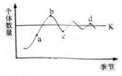
21.某生态系统中生活着多种植食性动物，其中某一植食性动物种群个体数量的变化如图所示。若不考虑该系统内生物个体的迁入与迁出，下列关于该种群个体数量变化的叙述，错误的是
A.若a点时环境因素发生变化，但食物量不变，则a点以后个体数量变化不符合逻辑斯谛（S型）增长
B．若该种群出生率提高，个体数量的增加也不会大幅超过b点
C．天敌的大量捕食会导致该种群个体数量下降，下降趋势与b-c段相似
D．年龄结构变动会导致该种群个体数量发生波动，波动趋势与c-d段相似
22.我国西南横断山区被公认为全球生物多样性的关键地区，不同海拔区域蝶类物种多样性研究结果见下表。下列有关叙述，正确的是
A．不同垂直带的植被类型差异是群落演替的结果
B．不同垂直带的植被类型差异反映了群落的空间结构特征
C．蝶类物种多样性与各垂直带植被类型无关
D．蝶类物种多样性与各垂直带气候特征有关

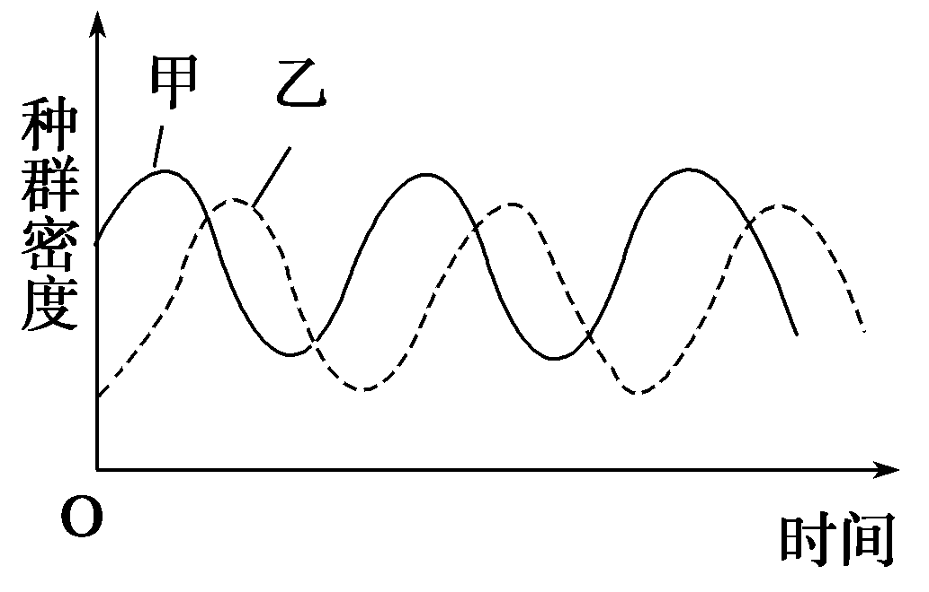
23.某水池有浮游动物和藻类两个种群,其种群密度随时间变化趋势如下图,若向水池中投放大量专食浮游动物的某种鱼（丙）,一段时期后,该水池甲、乙、丙三个种群中仅剩一个种群。下列关于该水池中上述三个种群关系及变化的叙述,正确的是
A.甲和丙既有竞争关系又有捕食关系,最终仅剩下甲种群
B.甲和乙既有竞争关系又有捕食关系,最终仅剩下丙种群
C.丙和乙既有竞争关系又有捕食关系,最终仅剩下甲种群
D.丙和乙既有竞争关系又有捕食关系,最终仅剩下丙种群
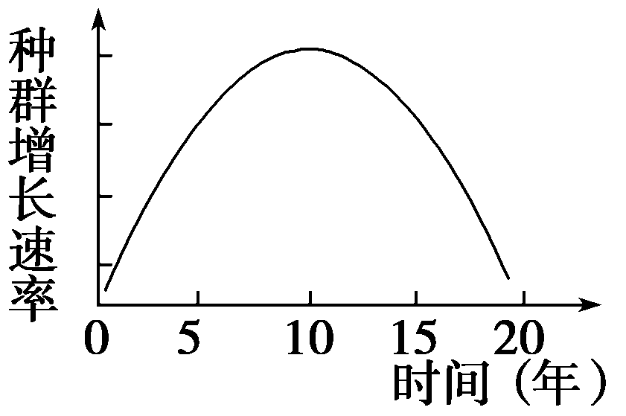
24.右图表示某物种迁入新环境后，种群增长速率随时间的变化关系。在第10年时经调查该种群数量为200只，估算该种群在此环境中的环境负荷量约为 
A.100只 B.200只 C.300只 D.400只
25.下列选项中，对种群密度影响最严重的是
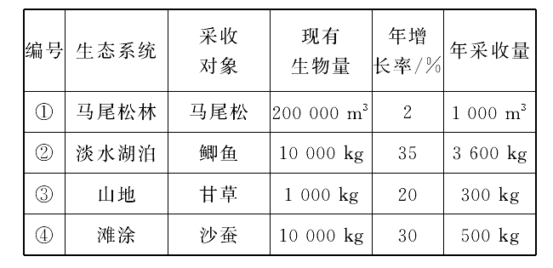
A.① B.② C.③ D.④
26.合理密植、除草、除虫均可以增加作物的产量，这些措施依次影响了农田生物之间的 A.种间关系、种内关系、种间关系 B.种间关系、种间关系、种间关系
C.种内关系、种间关系、种间关系 D.种内关系、种间关系、种内关系
27.当一条蛇捕食了一只青蛙后，从生态学角度看，下列叙述正确的是
A．完成了物质循环 B．蛇破坏了生态平衡
C．青蛙不能适应环境 D．青蛙的能量流向了蛇
28.线虫与昆虫病原体被联合用于害虫的防治。线虫首先感染宿主昆虫，然后细菌从线虫中逃出、繁殖，并杀死宿主，最后线虫以分解中的虫体为食。这一事实说明
A．可以利用有害生物的天敌和基因工程等措施综合防治害虫
B．有害生物的天敌包括捕食者和寄生生物
C．同一宿主同时可被多种寄生生物危害，寄生生物本身又可被另一寄生生物寄生
D．生物防治可以避免害虫的抗性进化，防止环境污染
29.有关“生产者是生态系统的主要成分”的理解，正确的是（ ）
①生产者能将无机物合成有机物，属于自养型生物 ②生产者的细胞呼吸将有机物分解成无机物，实现了物质的循环 ③绿色植物的蒸腾作用降低了环境温度
④生态系统内流动的能量全是生产者固定的能量
A．①② B．②③ C．③④ D．①④
30.下列关于生态系统的叙述中，错误的是（ ）
A．生态系统的结构由生产者、消费者和分解者三种成分组成
B．生态系统中的能量最终都以热能形式散发到大气中
C．森林生态系统的自动调节能力大于草原生态系统
D．生态系统的物质循环是通过食物链、食物网这种渠道进行的
31.农业生产上防治害虫的基本策略是（ ）
A．使用高效农药，迅速彻底消灭害虫 B．控制害虫种群数量在较低水平
C．种植纯一的转基因抗虫作物 D．大量引入捕食害虫的新天敌
32.假若某生态系统有四种生物，并构成一条食物链a→b→c→d，在某一时间分别测得这四种生物a、b、c、d所含的有机物总量分别为m₁、m₂、m₃、m₄。下列叙述中，不正确的是（ ）
A．四种生物中所含的能量归根到底来自于a通过光合作用固定的太阳能
B．在一段时间内，若b种群数量增加，则a种群数量下降，d种群数量增加
C．若m₁＜5m₂，则生态系统的稳定性就会遭到破坏
D．d个体所含的有机物的质量一定比c个体所含的有机物的质量小
33.环境污染有越来越严重的趋势。从生物圈的功能来分析，造成这一结果的原因是（ ）
A．人类排放废物的增加 B．物质循环回路被阻断
C．自动净化能力被阻断 D．物质循环回路在一定程度上被阻断
34.下列关于生态系统功能的叙述中，不正确的是（ ）
A.能量流动是生态系统的动力
B.物质循环是生态系统的基础
C.并非任何一个生态系统都有能量流动、物质循环和信息传递
D.信息传递的作用与能量流动、物质循环一样，把生态系统各组分联系起来成为一个整体，并且有调节系统稳定性的作用。
35.稻田中农民要拔掉稗草，鱼塘中要不断清除肉食性的“黑鱼”，用生态学观点看这是为了
A．保持生态平衡 B．保持生物群落的单一性
C．调整能量在生态系统中流动的方向 D．使物质能够尽快地循环流动
36.在一个生态系统中，已知初级消费者和次级消费者的个体数分别为N1、N2，个体平均重量是M1、M2，则下列四项中正确的是
A．N1·M1>N2·M2 B．N1·M1=N2·M2 C．N1·M1<N2·M2 D．N1·M1≥N2·M2
37.由于“赤潮”的影响，一条4Kg重的杂食性海洋鱼死亡，假如该杂食性的食物有1/2来自植物，1/4来自草食鱼类，1/4来自以草食鱼类为食的小型肉食鱼类，按能量流动效率20%计算，该杂食性鱼从出生到死亡，共需海洋植物
A．120㎏ B．160㎏ C．60㎏ D．100㎏
38.对一个受到农药轻度污染的湖泊进行调查，测得该湖泊内具有食物关系的甲、乙、丙、丁4个生物种群所同化的总能量如下表，下列说法中正确的是
生物种群 | 甲 | 乙 | 丙 | 丁
能量(kJ) | 1.3×10⁸ | 2.8×10⁹ | 2.9×10⁷ | 9.1×10⁷
A.从种群的营养关系上看，它们之间只能形成一条食物链
B．除甲种群外，其他3个种群的同化作用类型都属于异养型
C．按照生物富集原理，丁种群体内的农药残留量是最多的
D．因捕食引起的竞争关系，可能涉及甲、丁两个种群
39.下列哪种措施能提高一个生态系统的稳定性（ ）
A.减少捕食者和寄生物数量 B.使生产者和消费者的数量保持平衡
C.增加物种数目 D.限制一个演替系列的演替过程
40.关于物质循环的叙述正确的是
A．生产者与无机环境之间可以直接进行碳循环
B．消费者与无机环境之间可以直接进行碳循环
C．物质循环沿着食物链进行
D．不同的生态系统的物质循环在生态系统范围内独立地进行
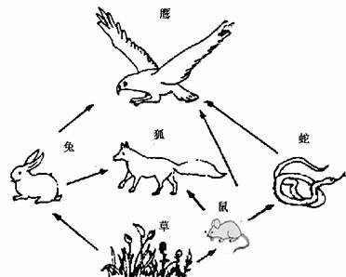
二．非选择题：（共40分，答案请写在答题卷上）
41. （12分）草原是绿色生态环境的重要组成部分。某草原生态系统的食物网如图所示。
（1）图中食物网的简单，因此，该草原生态系统的_____________能力较差，其______________稳定性也相应较低。除图中所示的生物类群外，该生态系统的生物组成成分还应有___________才能保证其物质循环的正常进行。
（2）如果图中草能提供10000KJ的能量，营养级间的能量传递效率为10% ～ 20%，那么鹰占据的营养级能得到的最低和最高能量值分为是______________________。若去除蛇，且狐的数量不变，则草原容纳鹰的数量会__________。若外来生物入侵该区，则会导致草原的________________________锐减或丧失。
(3)影响图中兔种群数量变化的种间因素是_______________和竞争。若某年兔种群的K值为1000只，且1只兔和4只鼠消耗的草量相等，其他条件不变的情况下，次年鼠的数量增加400只，则兔种群的K值变为__________只。用标志重捕法调查该区的种群数量时，若部分标记个体迁出，则导致调查结果__________（填“偏高”或“偏低”）
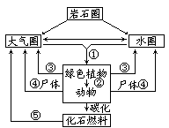(4)草原干旱时，兔摄取水分减少，体内细胞外液渗透压__________，引起__________渗透压感受器兴奋，增加抗利尿激素的释放，进而引起_________________________对水的重吸收增加，减少排尿量,以保持体内水平衡。
42.（8分）根据右面碳循环示意图回答：
（１）从微观上看，过程③主要是在细胞内 中进行。
（２）岩石圈中的碳以 形式贮存，所以不直接参与碳循环；水圈中碳的主要存在形式是 。
（３）由图可知，碳循环为带有 性质的循环。
（４）碳从无机环境进入生物群落的途径①是 。②表示的是
关系；④表示 。
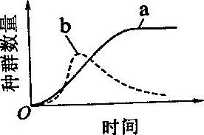
（５）碳循环与能量流动的关系是 。
43.（6分）假设a、b、c、d是一个简单生态系统中最初仅有的四个种群，其a、c、d的营养关系为，a与b的关系如图，a是该生态系统主要的自养生物，请回答：
⑴该生态系统中a和b的种间关系是 。
⑵若d大量死亡，则一定时间内种群密度增加的种群是 ，种群密度减少的种群是 。
⑶若持续干旱使a大量死亡，c和d种群密度将会 。
⑷当受到外界的轻微干扰后，经过一段时间，该生态系统可以恢复到原来的状态，说明该系统具有 。与热带雨林相比，该生态系统的抵抗力稳定性 (低、高)。
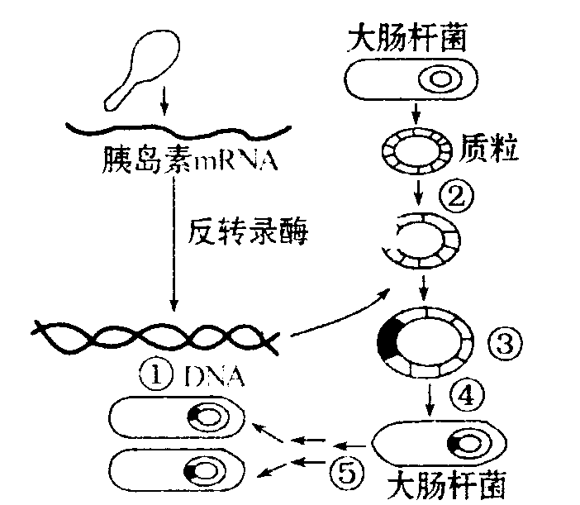
44.（8分）如图所示，科学家将动物体内的能够合成胰岛素的基因与大肠杆菌的 DNA 分子重组，并且在大肠杆菌中表达成功。请据图回答问题：
- 为了增加目的基因的数量，可以利用 技术进行快速复制，其过程是：目的基因DNA受热变性后解旋为单链；引物与单链相应互补序列结合，然后在
酶的作用下进行延伸，如此循环。
（2）图中③代表基因表达载体，一个完整的基因表达载体一般应包括启动子、 、目的基因、终止子及复制原点等五个部分。动物的基因之所以能接与大肠杆菌的 DNA 分子重组，原因是 。不同生物间基因移植成功，说明生物共用一套 ，从进化角度看，这些生物具有 。
（3）④过程的受体若是双子叶植物和裸子植物，则采用最多的方法是 。
（4）干细胞是一类具有分裂能力的细胞，造血干细胞经分裂、分化形成了不同功能的细胞，发生这些变化是由于造血干细胞中 。
45.（6分）图A为小岛生态系统食物网简图。有人向小岛引入一定数量的卷尾鬣蜥（主要以沙氏变色蜥和较大的地面节肢动物为食），跟踪调查该生态系统及其对照组的变化，发现沙氏变色蜥和网蜘蛛的数量变化较大（见图B），而其它生物数量变化相对较小。请回答下列问题：
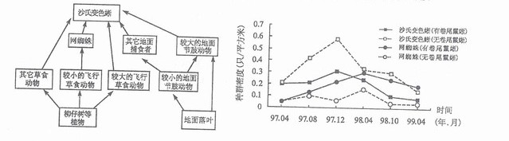
（1）沙氏变色蜥处于第_____________营养级，其与卷尾鬣蜥的种间关系是____________。
（2）引入卷尾鬣蜥后，沙氏变色蜥的主要活动范围从树基部向上转移，而网蜘蛛的织网位置略有下降，此现象表明生态因素的改变，可使生物群落的___________发生改变。
（3）引入卷尾鬣蜥后，网蜘蛛的数量变化趋势是 。结合其它生物的数量变化信息可以看出，小岛生态系统的结构和功能能够保持相对稳定，表明生态系统内部具有 能力。
⑷如果环境中的某种有毒物质在生物体内既不能分解，也不能排出体外，则该物质经
的传递后，便可在不同的生物体内积累。
2012年春季高二年理科生物期中考答题卷
班级： 座号： 姓名：
………………………………密………………………………封………………………线…………………………………
考号
二、非选择题：（共40分）
41. （12分）
（1）_____________________，______________________。___________________。
（2）______________________。__________________。________________________。
(3)__________________。____________只。________________（填“偏高”或“偏低”）
(4)__________________，__________________，_________________。
42.（8分）
（１） 。
（２） ， 。
（３） 。
（４） 。 ；
。
（５） 。

43.（6分）
⑴ 。
⑵ ， 。
⑶ 。
⑷ 。 (低、高)。
44.（8分）：
⑴ ， 。
⑵ 。 ，
。 。
⑶ 。
⑷ 。
45.（6分）
⑴_____________________________， ____________________________。
⑵___________________________。
⑶________________________________________________。 _______________。
⑷＿________________＿。
2012年春季高二年理科生物期中考参考答案
1－5：BCDDB 6－10：CCADC 11－15：BDADD 16－20：CBBDC
21－25：ADCDC 26－30：CDCDA 31－35：BDDCC 36－40：ABDCA
41.（12分）（1）自我调节（或反馈调节） 抵抗力 分解者
（2）10KJ和400KJ 增加 生物多样性（或物种多样性）
- 捕食 900 偏高
（4）升高 下丘脑 肾小管、集合管
42．（8分）（１）线粒体 （２）无机盐（碳酸盐）； HCO₃⁻ （３）全球性
（４）光合作用； 绿色植物与动物之间的营养； 分解者的分解作用
（５）碳循环伴随着能量流动
43.（6分）⑴竞争； ⑵c a； ⑶降低； ⑷恢复力稳定性 低；
44.（8分）（1）PCR （热稳定）DNA聚合（或Taq酶）
（2）标记基因 动物的基因与大肠杆菌的DNA分子的结构及组成成分相同/它们都有双螺旋结构、都由四种脱氧核苷酸组成 遗传密码 共同的原始祖先
（3）农杆菌转化法 （4）基因的选择性表达
45.（6分）（1）三或第四 竞争和捕食
（2）垂直结构 （3）先增加后减少，最终达到平衡/最后相对稳定 一定的自我调节 ⑷食物链

